O k t a t á s i H i v a t a l

N y í r e g y h á z i P e d a g ó g i a i O k t a t á s i
K ö z p o n t

4400 Nyíregyháza, Egyház u. 13. Telefon: +36 30 682 2398
Honlap: www.oktatas.hu
E-mail: poknyiregyhaza@oh.gov.hu

VERSENYKIÍRÁS

AZ OKTATÁSI HIVATAL ÁLTAL TÁMOGATOTT

(Kölcsey Ferenc: Parainesis Kölcsey Kálmánhoz)

Szavalóverseny középiskolai tanulók részére a Magyar Kultúra Napja alkalmából

A verseny időpontja: 2018. január. 25. (csütörtök) 10 óra
A verseny helyszíne: Móricz Zsigmond Megyei és Városi Könyvtár
4400 Nyíregyháza, Szabadság tér 2.
A verseny pedagógiai céljai:
• tehetséggondozás
• anyanyelvi kommunikáció fejlesztése
• esélyegyenlőség biztosítása
• képességfejlesztés
• hagyományápolás
• nemzettudat erősítése

A verseny kategóriái: I. kategória: gimnázium, szakgimnázium
II. kategória: szakközépiskolai

Kötelező vers: Kölcsey Ferenc egy verse vagy prózája/illetve prózarészlete és egy szabadon
választott kortárs vers.
A verseny fordulói: egyfordulós, megyei szintű.
A nevezés módja, a nevezési lap:
A nevezési lap a felhívás mellékletében megtalálható
A megmérettetésre az iskolák 2 főt nevezhetnek be
A nevezési lap visszaküldésének határideje: 2018. január 15.

A verseny díjai (oklevél, emléklap, jutalomkönyv, tárgyjutalom) kategóriánként:

1.hely: 5000 Ft értékű könyvutalvány és oklevél
2.hely: 3000 Ft értékű könyvutalvány és oklevél
3.hely: 2000 Ft értékű könyvutalvány és oklevél
A helyezést el nem érő diákok emléklapban részesülnek.
A versenyrendező neve, címe, elérhetősége:
Oktatási Hivatal Nyíregyházi Pedagógiai Oktatási Központ
4400 Nyíregyháza, Egyház u. 13. Versenyszervező: Szántó Anett Kitti Tel: 06-30-626-8701
E-mail: szanto.anett.kitti@oh.gov.huVincze Sándorné
Nyíregyházi SZC Sipkay Barna Kereskedelmi, Vendéglátóipari, Idegenforgalmi Szakgimnáziuma, Szakközépiskolája és Kollégiuma
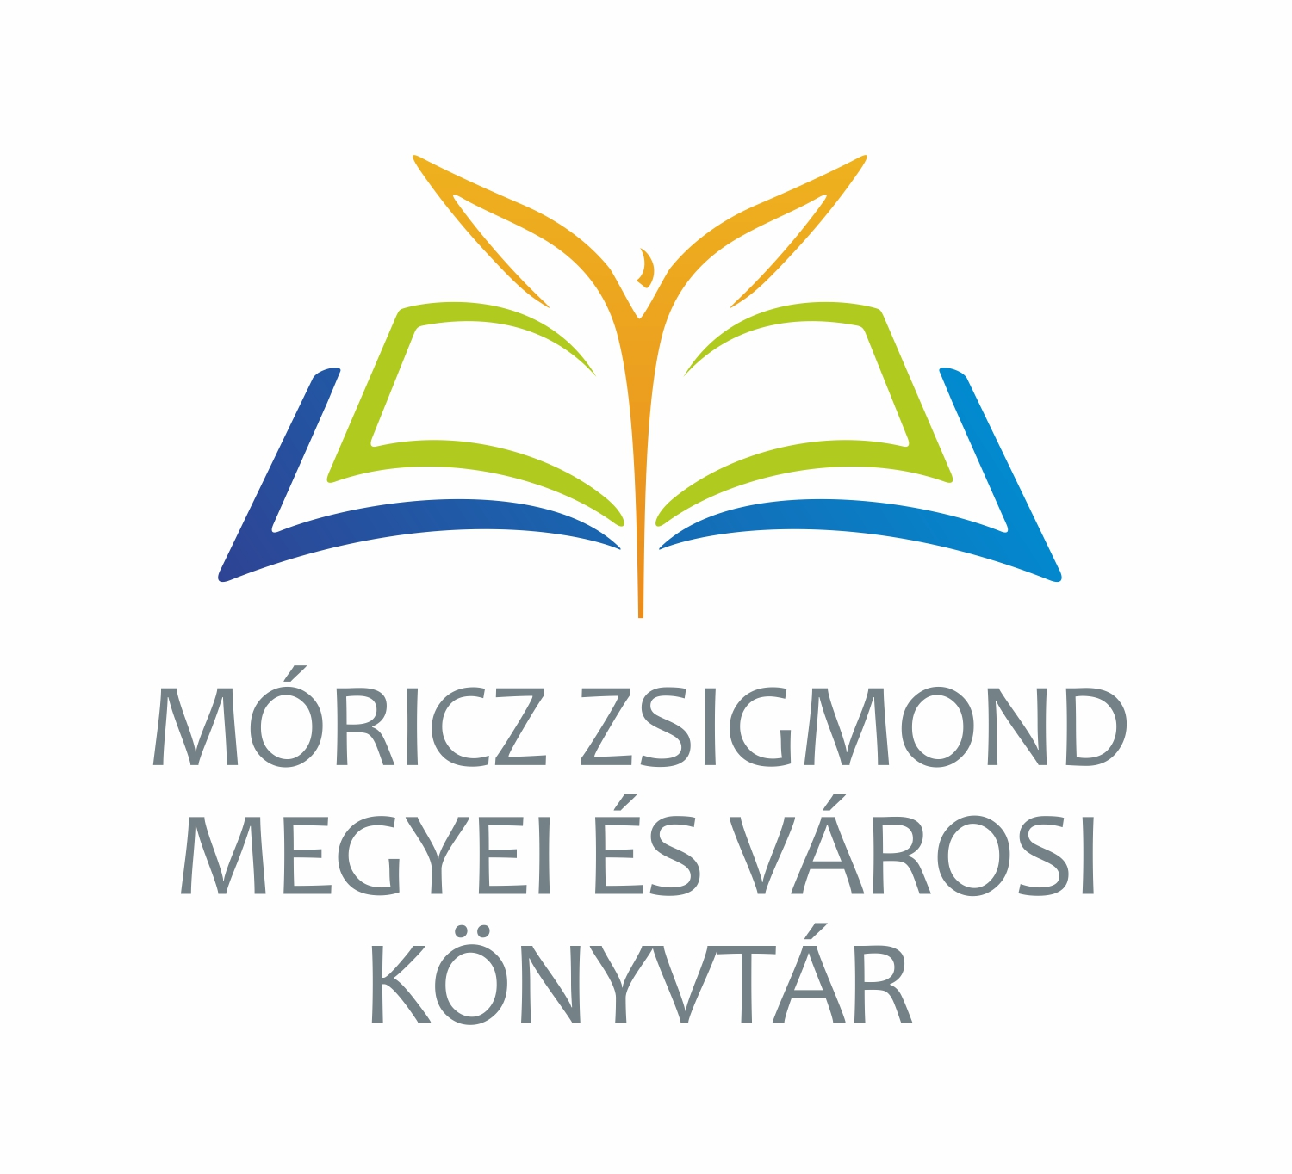
4400 Nyíregyháza, Krúdy Gyula út 32.

